Министерство науки и высшего образования Российской Федерации
Федеральное государственной автономное образовательное учреждение
высшего образования
«МОСКОВСКИЙ ПОЛИТЕХНИЧЕСКИЙ УНИВЕРСИТЕТ»
ЛАБОРАТОРНАЯ РАБОТА №1
По курсу «Веб-технологии»
Основы Bitrix
Выполнил:
Дубровских Никита Евгеньевич
Группа 221-361

Проверил:
Речинский В. А.
Москва, 2024
Цель работы:
Приобретение навыков работы с системой управления контентом веб-проекта (CMS) 1C Bitrix, как основным инструментом создания и редактирование веб-страниц.

Вариант №2 — Книжный магазин

В ходе работы был разработан сайт для книжного магазина, содержащий:
- заголовок;
- подвал;
- основную часть.

В заголовке присутствует логотип, ведущий на главную страницу сайта.

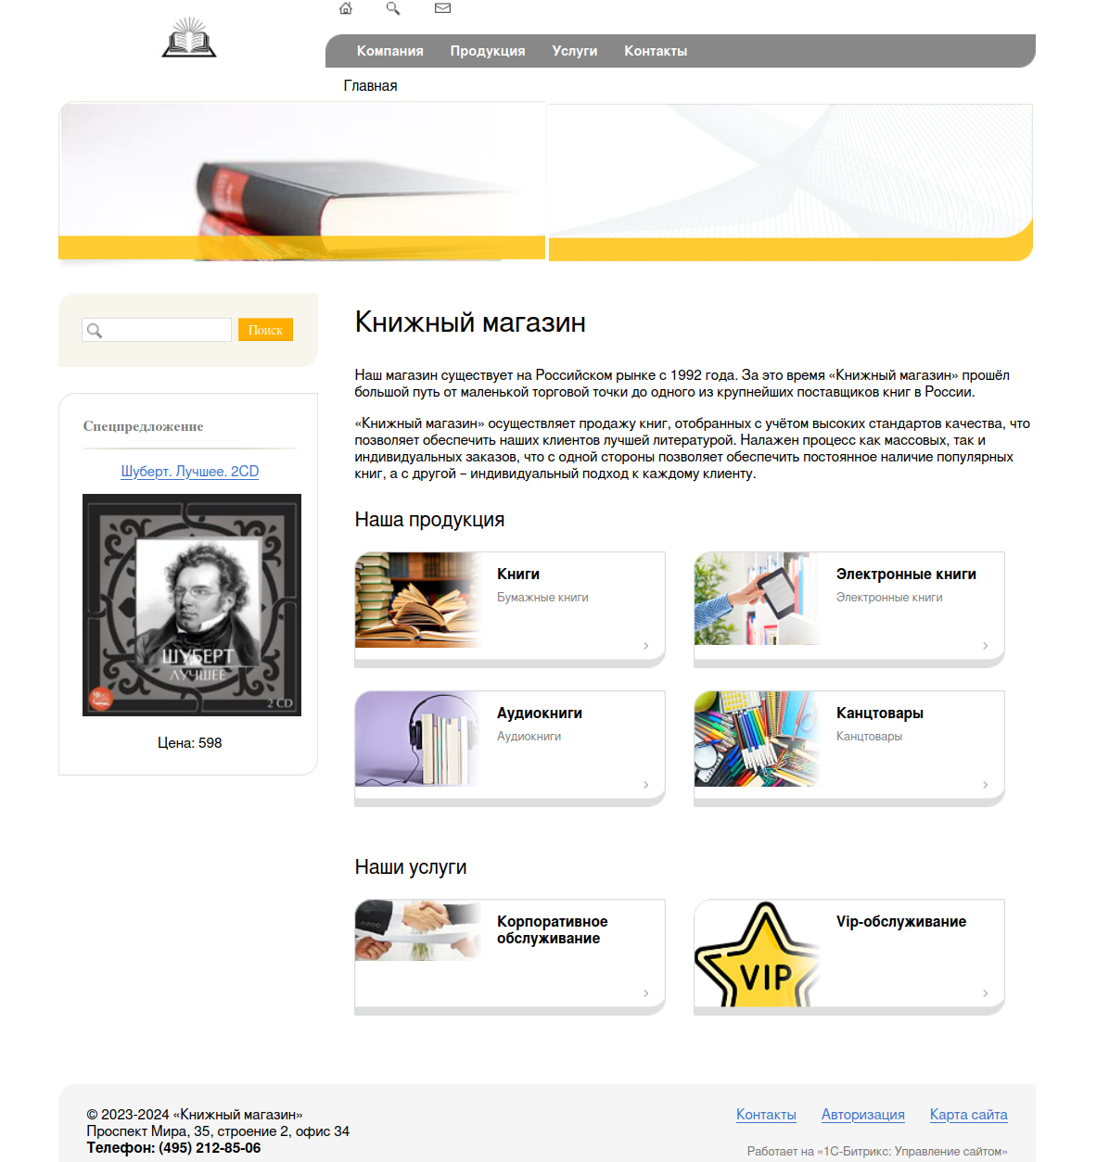
Также на сайте присутствует меню, каждые пункты которого ведут на отдельные, полностью заполненные, страницы. Меню динамическое и выделяется цветом в зависимости от нахождения на соответствующей странице и при наведении на сам пункт, имеет 4 раздела:
- компания;
- продукция;
- услуги;
- контакты.


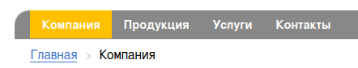

Меню реализовано через компонент «Меню»(bitrix:menu).

В подвале присутствует карта сайта и контактная информация, реализована форма авторизации:
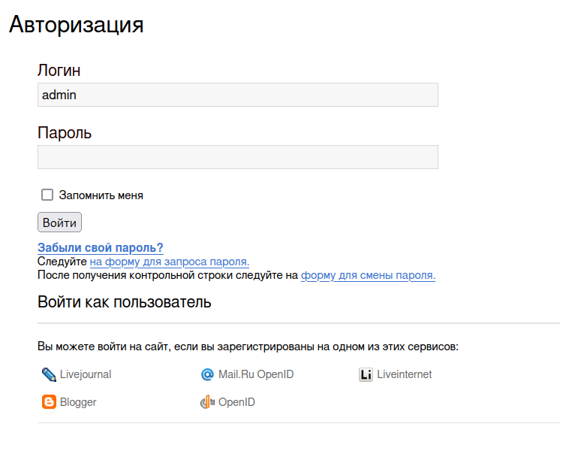
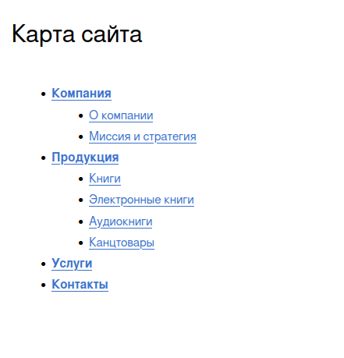
Карта сайта реализована через компонент «Карта сайта»(bitrix:main.map).
В основной части каждого раздела содержится информация соответствующая выбранному пункту меню.

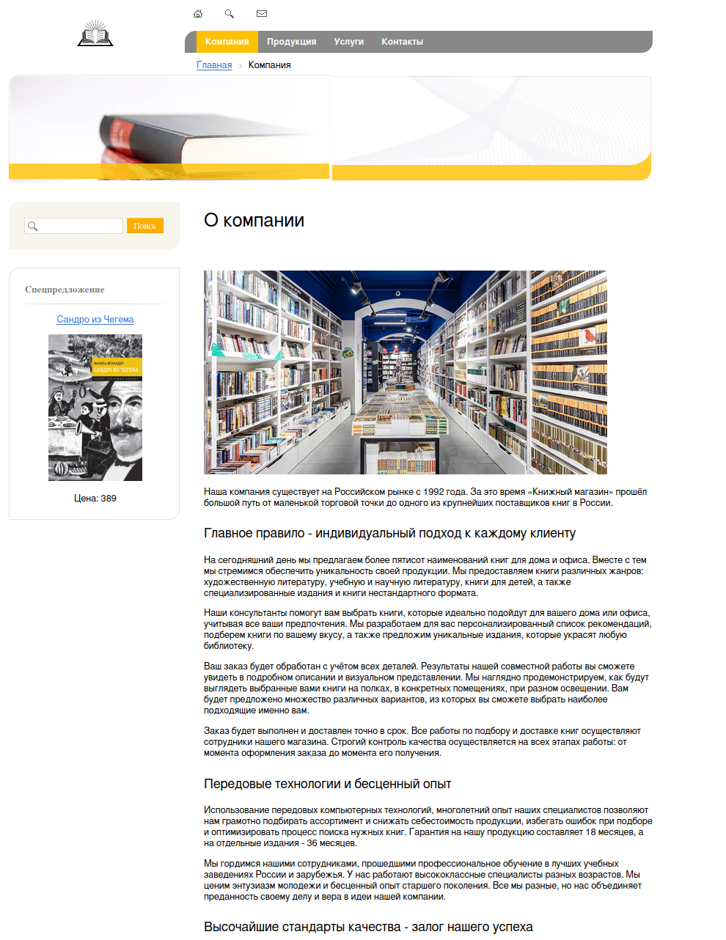
Раздел «О компании»:
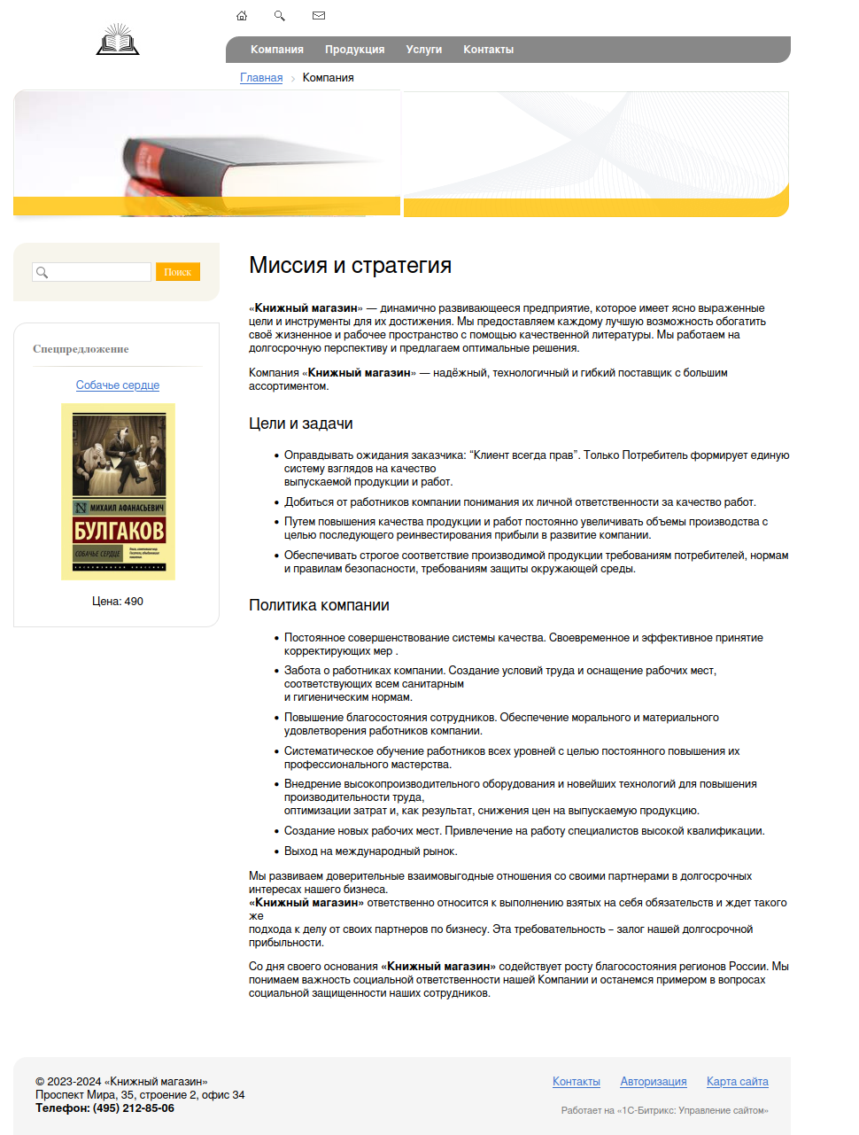
Раздел «Миссия и стратегия»:
Раздел «Продукция» содержит 20 товаров разных типов:
- книги;
- электронные книги;
- аудиокниги;
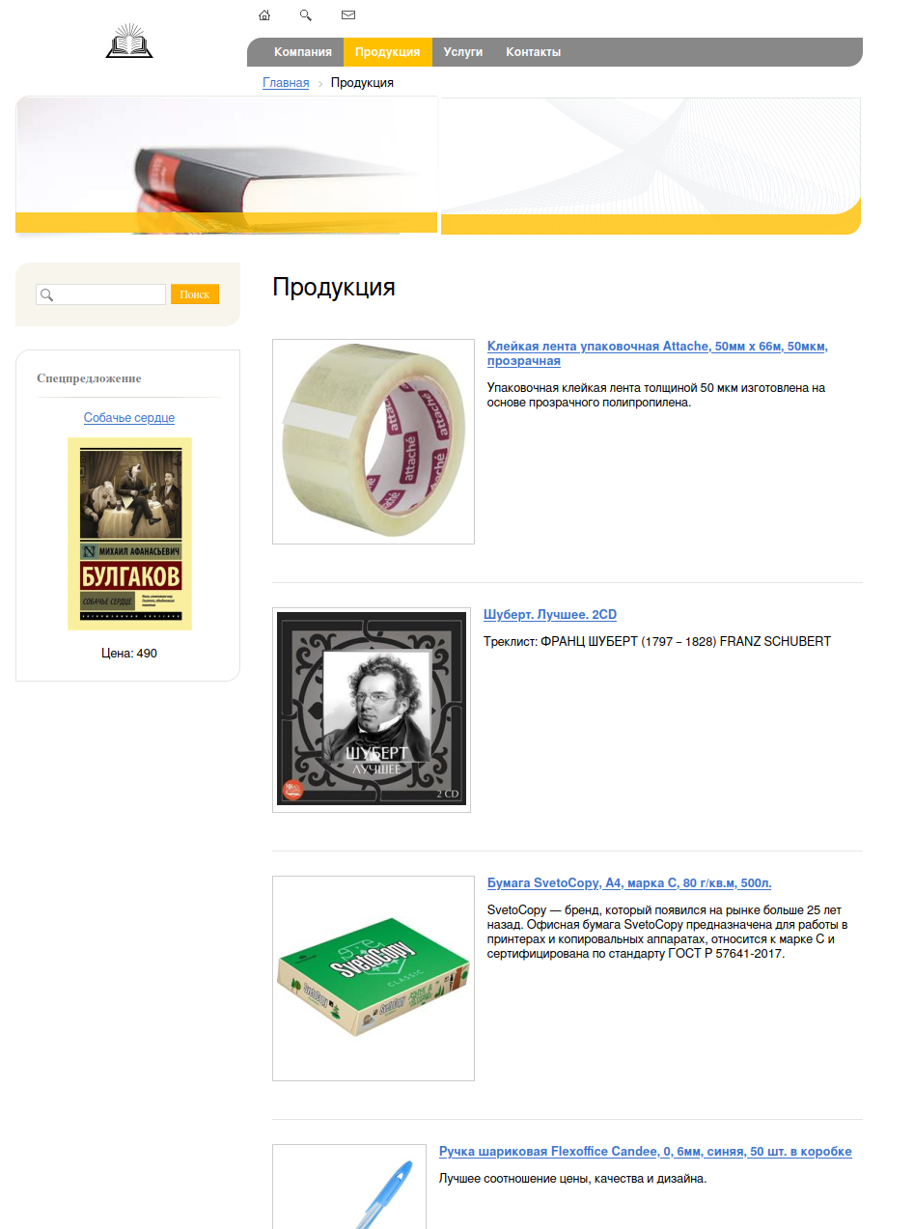
- канцтовары.
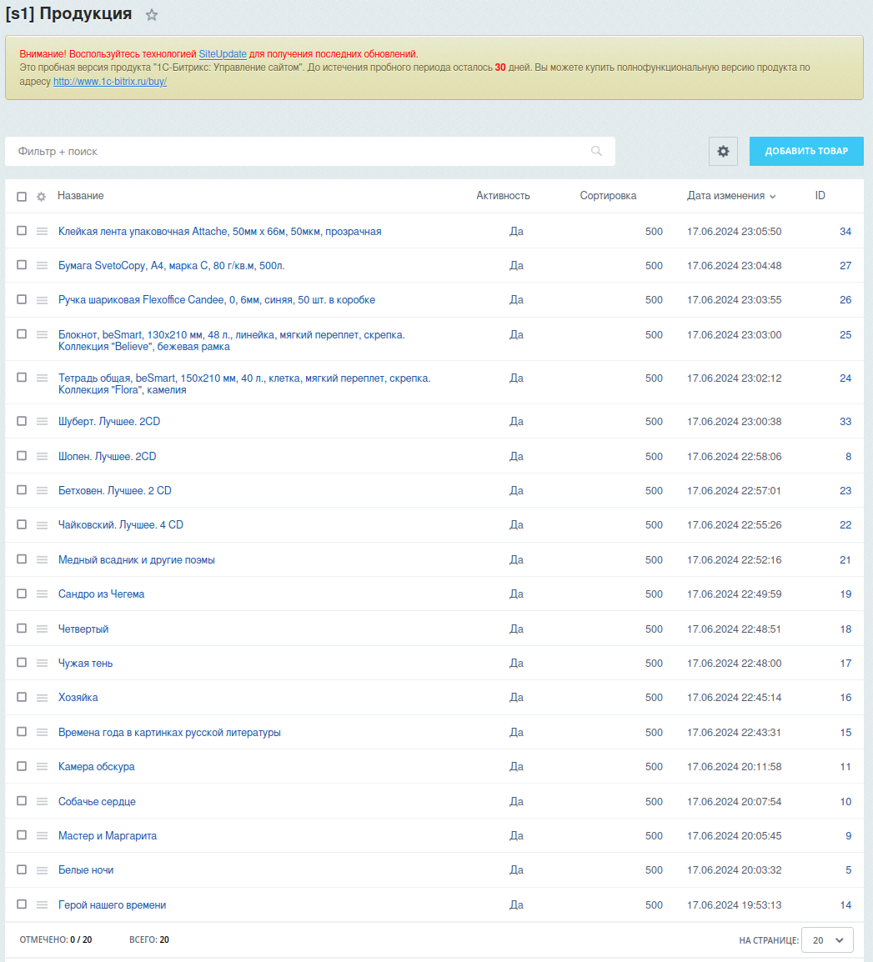
Каталог продуктов реализован через компонент «Каталог»(bitrix:catalog), содержащий инфоблоки «Продукция».

Подробная информация о продукте:
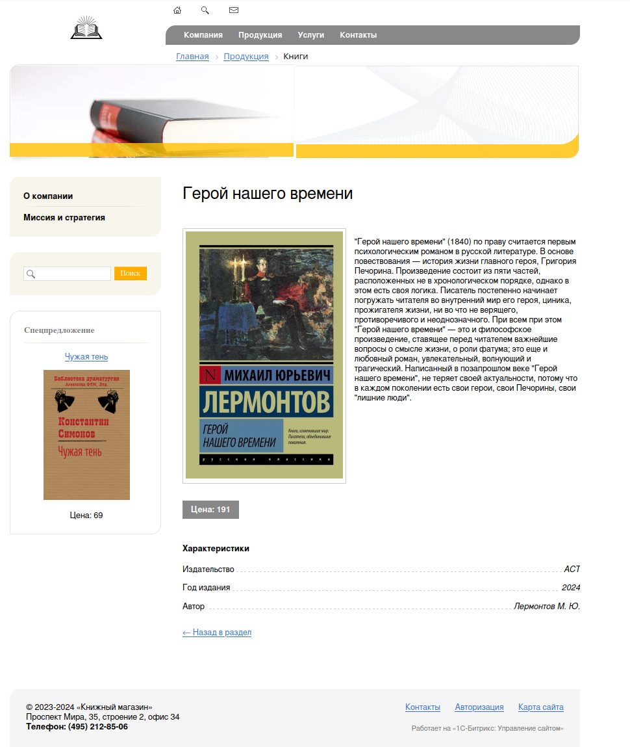
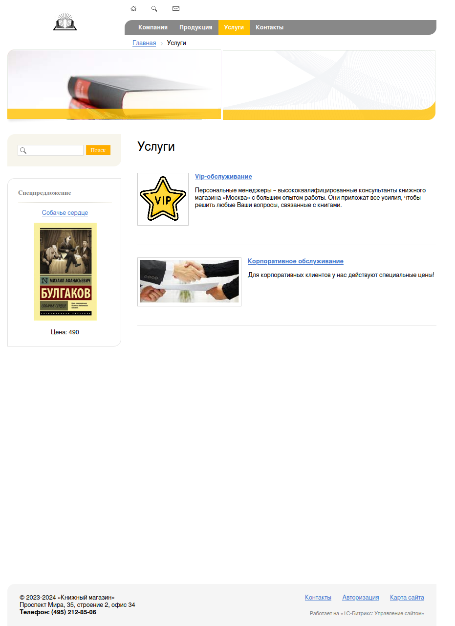
Раздел «Услуги»:
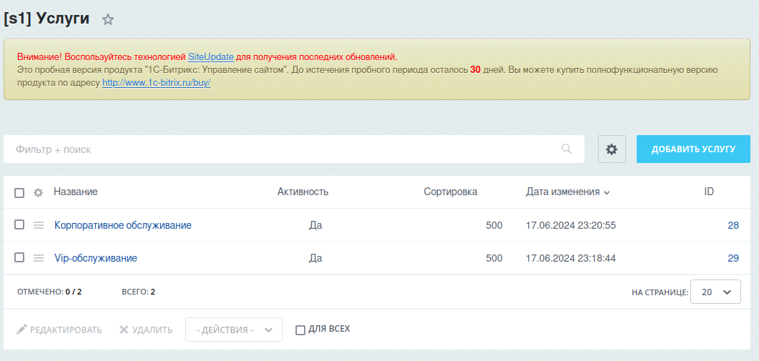
Каталог услуг реализован через компонент «Каталог»(bitrix:catalog), содержащий инфоблоки «Услуги».
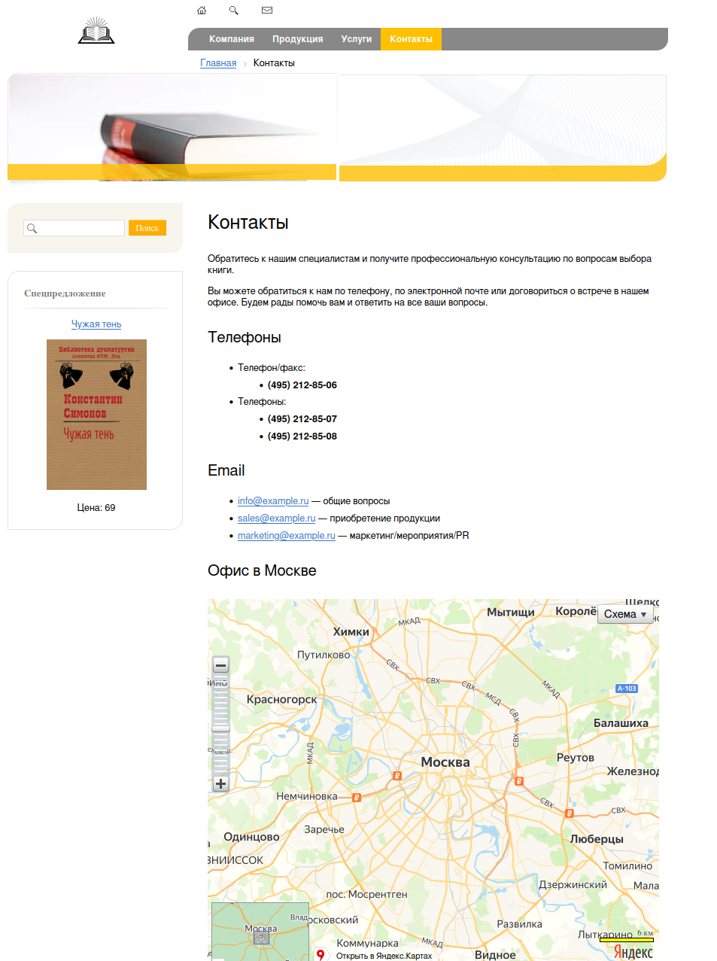
Раздел «Контакты»:

Карта реализована через компонент «Яндекс.Карты: настраиваемая карта»(bitrix:map.yandex.view).
Также была реализована цепочка навигации через компонент «Навигационная цепочка»(bitrix:breadcrumb).

Проведена настройка кеширования.
Для каталога продуктов выбран метод кеширования «Авто + Управление», так как новые продукты появляются часто.
